|  |  |  |  |  |  |
| --- | --- | --- | --- | --- | --- |
|  | | **작성자** | 2013180036  정휘현 | **팀명** | 낙서의 전설  Legend Of Doodles |
| **주차** | 23~25주차 | **기간** | 2018.6.4 ~ 2018.6.24 | **지도교수** | 이 형 구 (서명) |
| **이번주 한일** | 오브젝트의 시야 알고리즘 제작 및 수정, | | | | |

**<상세 수행내용>**

* 시야 알고리즘 23~24주차

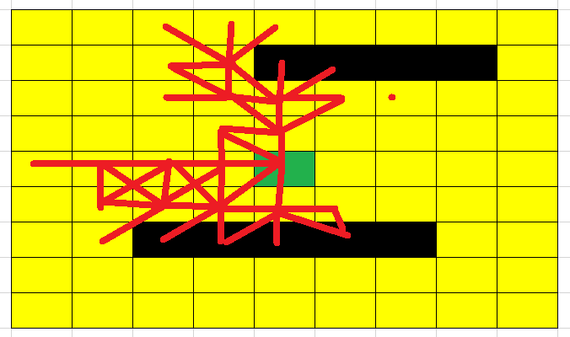

위의 그림과 같이 시작지점으로부터 8방향으로 확인하며 가지치기를 통해 막힌 노드에서는 이후 노드를 확인하지 않고 다음 가지에서 다시 확인했습니다. 이방법은 구현 방법이 간단하고 레이캐스팅을 기법을 사용하지 않아 효율적이라는 판단을 하였으나 적용해본 결과 120FPS를 유지하던 클라이언트가 30FPS까까 내려가는 것을 보고 대안을 찾았습니다.

* 시야 알고리즘 25주차

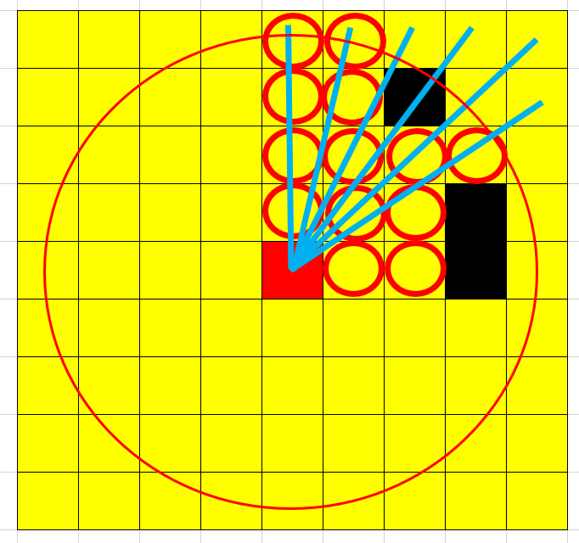

위와 같이 8방향의 축을 기준으로 시계 방향으로 목표 노드를 1단위씩 옮겨가며 확인하는 방법입니다. 기존의 방법과 차이점은 기존에는 이미 원형의 구역을 설정해둔 채로 계산하였지만 이번엔 정사각형을 기준으로 중앙에서 뻗어 나가며 원밖으로 나가거나 방해물에 막히면 다음 목표를 계산하는 형식입니다.

위의 방법을 사용하여 기존의 클라이언트에 적용하니 프레임의 하락이 발생하지 않았습니다.

* 다음주엔 이 방법을 통해서 시야에 보이는 구역과 아닌 구역을 나눠 실재로 전장의 안개처럼 안보이는 구역을 어둡게 만드는 작업을 할 예정입니다.
* 유튜브

https://youtu.be/O0z-0KRzeto

|  |  |  |  |
| --- | --- | --- | --- |
| **문제점 정리** | 학기말 시험 등으로 인해 보고서 누락과 작업내용 미비 | **해결 방안** | - |
| **다음 주차** | 26주차 | **다음 기간** | 2018.6.25 ~ 2018.7.1 |
| **다음주 할 일** | 전장의 안개 그리기  블루팀, 래드팀 별 보이는 상대방 유닛 저장  플레이어 활, 마법 상태 추가 | | |
| **지도교수**  **Comment** |  | | |